テーマ⑤ 私の一週間
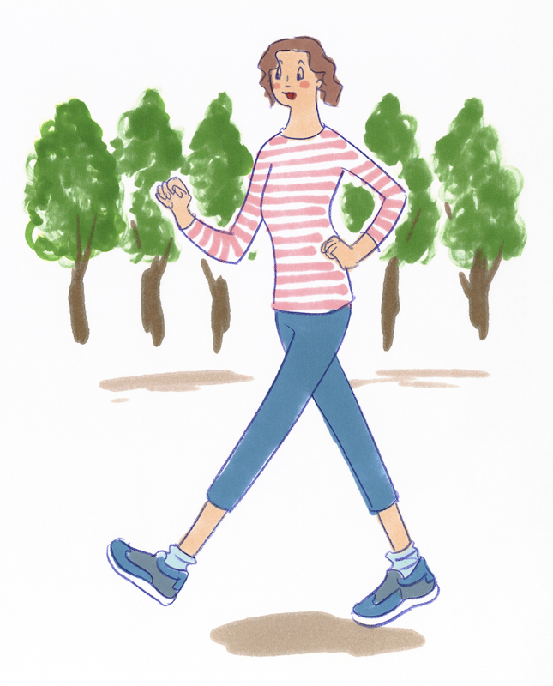
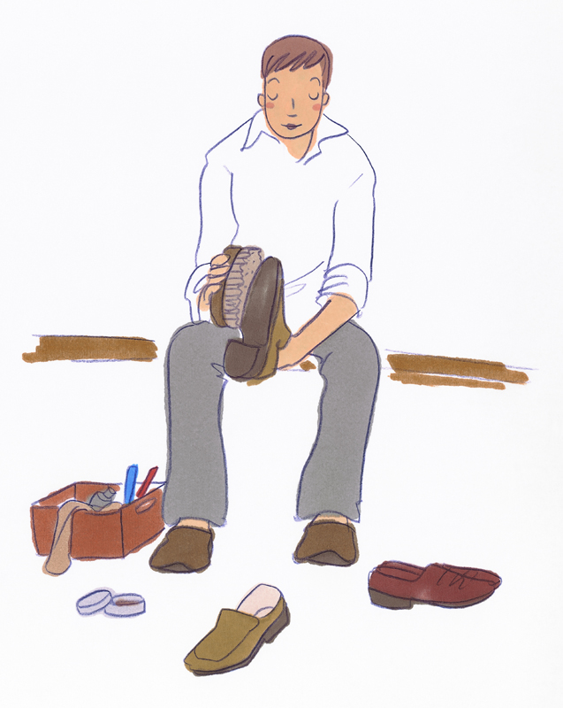

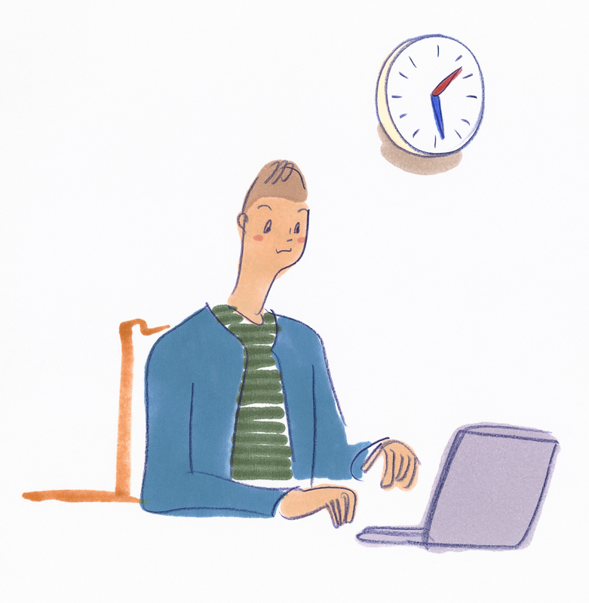

《学びのポイント》

１．曜日や朝・昼・晩を言える。
２．出かけるか、家にいるかを時制を正しく使って言える。
３．動詞を使って、一週間の自分の行動や習慣を説明する。
４．相手の予定を聞いて、自分の予定と照らし合わせる。
テーマ⑤ わたしの いっしゅうかん《ことばマップ》
ようび
げつようび
かようび
すいようび へいじつ
もくようび
きんようび

どようび しゅうまつ
にちようび （きゅうじつ）
きのう | きょう | あした
せんしゅう | こんしゅう | らいしゅう
せんげつ | こんげつ | らいげつ
きょねん | ことし | らいねん

１９８０ねん （せん きゅうひゃく はちじゅう ねん）
１９９０ねん （せん きゅうひゃく きゅうじゅう ねん）
１９９２ねん （せん きゅうひゃく きゅうじゅう に ねん）
２００３ねん （にせん さん ねん）

どうし
うちに います ⇔ でかけます

します

へ/に いきます
きます
かえります

を たべます
のみます
かいます

どこへ いきますか。
えきへ いきます。
どこかへ いきますか。
はい、いきます。

どこへも いきません
でかけません

なにも しません
たべません

そうじ、せんたく、りょうり、でんわ
テニス、うんどう、べんきょう

テーマ⑤ わたしの いっしゅうかん 《表現リスト》
１ どようび どこか でかけました か。
いいえ、 どこも でかけませんでした。 うち いました。

そうです か。 うち なに しました か。
なにも しませんでした。 ずっと ねました。

にちようび うち いました か。
いいえ、 うち いませんでした。 でかけました。

そうです か。 どこ いきました か。
こうえん いきました。

だれ いきました か。
たなかさん いきました。 （ひとりで いきました。）

こうえん なに しました か。
バレーボール し ました。
２ まいにち どんな こと します か。
しゅうまつ いつも なに します か。
＊ しゅうまつ （どようび と にちようび ＝どにち）
へいじつ （げつようび～きんようび）
きゅうじつ （やすみ の ひ）

3 らいしゅう なに します か。
よてい あります か。

どようび ごご ともだち あいます。
ともだち いく よてい です。
にちようび なにも よてい ありません。

あした なにか よてい あります か。
いいえ、 あした なにも よてい ありません。

４ にちようび いっしょに かいもの いきません か。
にちようび です か。 いいです よ。 いきましょう。
すみません。 にちようび ちょっと よてい あります。
どうしの かたち
き/ます | き/ました | き/ません | き/ません・でした
くる よてい

いき/ます | いき/ました | いき/ません | いき/ません・でした
いく よてい

み/ます | み/ました | み/ません | み/ません・でした
み/ いきませんか みる よてい

たべ/ます | たべ/ました | たべ/ません | たべ/ません・でした
たべ/ いきませんか たべる よてい

あい/ます | あい/ました | あい/ません | あい/ません・でした
あい/ いきませんか あう よてい

し/ます | し/ました | し/ません | し/ません・でした
し/ いきませんか する よてい

＊しょくじ・し/ます ⇒ しょくじ・し/ いきませんか ⇒ しょくじ/ いきませんか
さんぽ・し/ます ⇒ さんぽ・し/ いきませんか ⇒ さんぽ/ いきませんか
かいもの・し/ます ⇒ かいもの・し/ いきませんか ⇒ かいもの/ いきませんか
・し/ます ⇒ ・し/ いきませんか ⇒ / いきませんか
テーマ⑤ わたしの いっしゅうかん 《活動プラン》

【ユニット０ 誕生日は何月何日ですか？】
分 | 活動の種類 | 活動の内容
 | 自分の誕生日の言い方を知る | ①曜日の言い方を確認 本物のカレンダーを見ながら  ②月の言い方を確認。  ③教師がカレンダーの自分の誕生日を示す。  ④生徒一人一人にカレンダーを使って誕生日を示させる。  ⑤全員の誕生日を板書し、全員で読む。  「なんがつなんにちですか？」  日付は難しいので、とりあえず自分の誕生日が言えればよい。
 | カレンダーゲーム | ①カレンダーを閉じ、板書した一人ひとりの誕生日を指して、その日が何曜日か当てさせる。  ②カレンダーを開いて確認。
 | 今日は何の日？ゲーム | 教師が日付を言って、何の日かあてる。  「3月3日は何の日ですか」  「3月11日は？」  ＊学習者から問題を出してもらってもよい。  ＊政治的、宗教的な日付には注意。
 | 語彙文型 | きょう、きのう、おととい、あした、あさって、こんしゅう、せんしゅう、らいしゅう、げつようび～にちようび、１がつ～１２がつ、自分の誕生日の日付

【ユニット１ 動詞の過去「いきました」】
分 | 活動の種類 | 活動の内容
 | 「います／いました、」の導入 | ①Sを一人指名し「いつ日本に来ましたか」を聞く。  2011（にせん じゅういち ねん）等、ヒントを板書。  ②いました/います  過去・非過去の対比が分かりやすいように下のように板書。  カナダに いました → 2011 → にほんに います  ③Q&A あのとき、どこにいた？  「2000年1月1日にどこにいましたか」等、誰にでもわかりやすい年、月日にどこにいたか聞く。（3.11、9.11、今年のクリスマスなど）
 | 「いきます／いきました、でかけます／でかけました」の導入 | ①「～へいきます」の導入。  ＊｢多言語やり取り素材集―田中さんの休日｣、｢にほんごこれだけ―やすみのひ｣等のイラストなどを参考。  ②質問などで「行きます/行きました」で答える。  例：皆さん、東京へ行きましたか。（京都、輪島、兼六園・・・）  例：夏休みにどこへ行きますか。（週末に、暇なとき、10万円あります・・・）
 | タスク「先週、出かけましたか」 | ①先週出かけたところ  ＊活動シート「でかけましたか」  先週一週間の出かけた日は何曜日か、出かけた日はどこへ行ったかをシートに書きこむ  ③確認  「皆さん、先週の水曜日は出かけましたか」のように確認し、｢どこへ行きましたか｣｢～へ行きました｣/｢どこへも行きませんでした｣「うちにいました」等を使って確認する。  ④同様に、友だちが何曜日にでかけたか、どこへ行ったか質問する。  ＊余裕があれば「だれと行きましたか」「～で何をしましたか」も練習
 | 語彙文型 | ～にいます／いました／いません／いませんでした いきます／いきました／いきません／いきませんでした でかけます／でかけました／でかけません／でかけませんでした  どこかへ どこへ どこへも ＊～と だれと ＊～で（場所）  場所の名詞：～のあさ ～のごご ～のよる

【ユニット２ いろいろな動詞】
分 | 活動の種類 | 活動の内容
 | タスク３  普段すること | ①イラスト（｢日本語これだけ｣、｢YOKE教材集｣より）を見ながら、動詞を導入。  http://www.yoke.or.jp/jigyou/nihongo_kyozai.html  ②Tがサンプル提示  わたしは毎日リファーレに来ます。土曜日と日曜日はリファーレに来ません。うちにいます。など  ③曜日ごとの日課を描く  あさ・ごご・よるに分けて
 | タスク４ よくしますか、ときどきしますか？ | ①例：私はスポーツが好きです。毎日ジョギングします。皆さんは？  「毎週、毎日、～曜日は、よく、ときどき、（ぜんぜんしない）」を板書して使ってみる。  ②タスクシートの質問に各自記入。  ②T-S、S-SでQA
 | 語彙文型 | まいにち まいしゅう いつも ときどき よく  動詞：

【ユニット３ 来週の予定は？】
分 | 活動の種類 | 活動の内容
 | タスク５：予定を言う | - タスク表を配布し、書いてあることを確認する。  「～へいく予定、～する予定/～の予定があります」  - 予定表に自分の予定（現実/架空）を書き込む。  - 確認  クラスで「来週の月曜日の夜は、何をしますか」等、確認する。「予定がありません。まだわかりません」をそのとき教えてもいい。
 | アポイント・ゲーム  誘う | - 一週間の予定が書かれたタスクシートを準備  - 「～ませんか」を導入  「ラーメンが好きです。ラーメン好きですか？ いっしょに・・・」等で「いっしょにラーメンを食べませんか」を導入する。  - 表現を板書して、いくつか例を練習する。  ｢らいしゅうの～ようび、いっしょに ～しませんか  ～にいきませんか｣  ｢いいですよ。～ましょう｣  「すみません。～はちょっとよていがあります」  - タスク５の予定表などを見ながら、生徒同士で約束をしあう。  - 最後にクラスで、何曜日に、だれといっしょに、何をするか報告してもらう。
 | 語彙文型 | よてい（があります） なに（をしますか） なにか なにも（ありません） ～する（辞書形）よてい ～のよてい  いっしょに ～しませんか／～しましょう ～にいきませんか／～にいきましょう いいですよ  すみません ちょっと

【ユニット４ 】
分 | 活動の種類 | 活動の内容
 | 今日の復習 | 表現リストを読んで、今日やった内容を確認
 | 語彙文型
テーマ⑤ わたしの いっしゅうかん 《活動シート》 ｢でかけましたか｣
タスク１： せんしゅう どこか へ でかけました か？ うちに いましたか？
 | １．なんようびに  でかけましたか？  ○を かいてください。 | ２．どこ へ いきましたか？
げつようび
かようび
すいようび
もくようび
きんようび
どようび
にちようび

タスク２：（ともだちに きいてください） ○○さんは、せんしゅう どこかへ でかけましたか？
 | １．なんようびに  でかけましたか？ | ２．どこ へ いきましたか？
げつようび
かようび
すいようび
もくようび
きんようび
どようび
にちようび
テーマ⑤ わたしの いっしゅうかん《活動シート》 タスク３｢毎週何をしますか｣
まいしゅう なに を します か？
なんようび？ | あさ | ごご | よる
げつようび
かようび
すいようび
もくようび
きんようび
どようび
にちようび
テーマ⑤ わたしの いっしゅうかん《活動シート》
タスク４： まいにち・まいしゅう・よく・ときどき しますか？

まいにち แต่ละวัน 每一天 매일 every day
よく บ่อย 时常 자주 often します。
ときどき บางที 有时 가끔 sometimes

あまり しません。
ぜんぜん

①（まいにち・よく・ときどき・あまり・ぜんぜん） ②（まいにち・よく・ときどき・あまり・ぜんぜん）
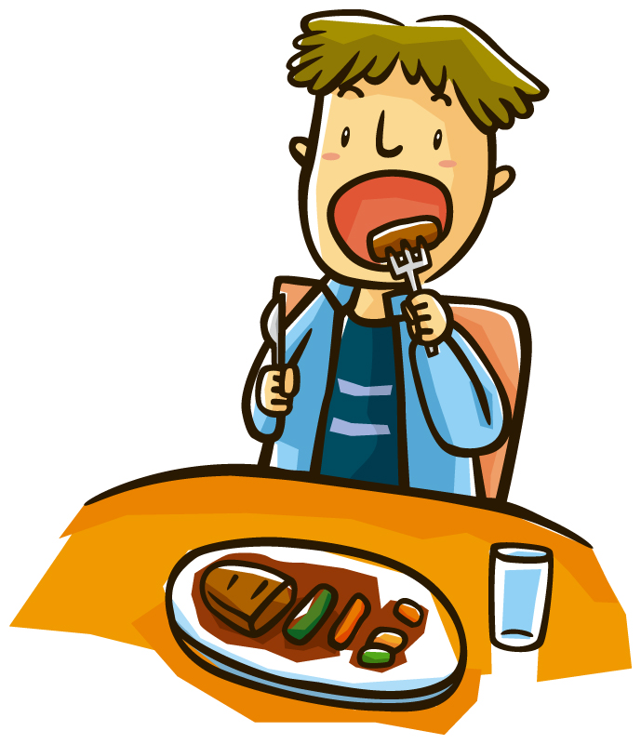
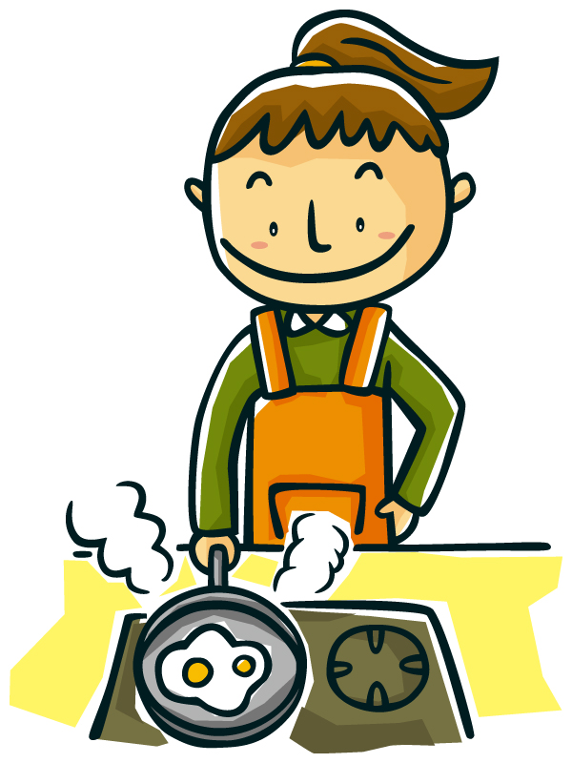

③（まいにち・よく・ときどき・あまり・ぜんぜん） ④（まいにち・よく・ときどき・あまり・ぜんぜん）
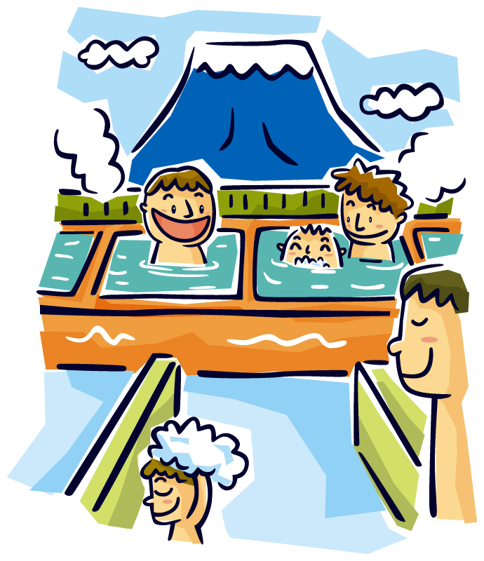
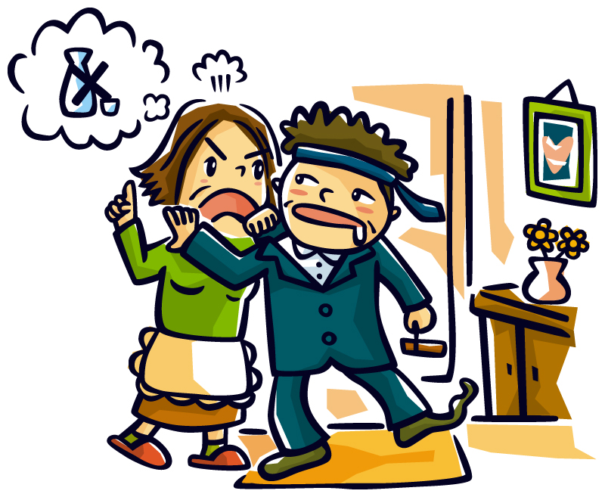

⑤（まいにち・よく・ときどき・あまり・ぜんぜん） ⑥（まいにち・よく・ときどき・あまり・ぜんぜん）



⑦（まいにち・よく・ときどき・あまり・ぜんぜん） ⑧（まいにち・よく・ときどき・あまり・ぜんぜん）
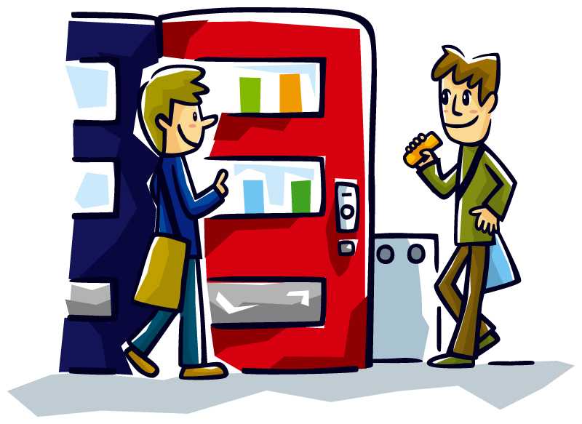
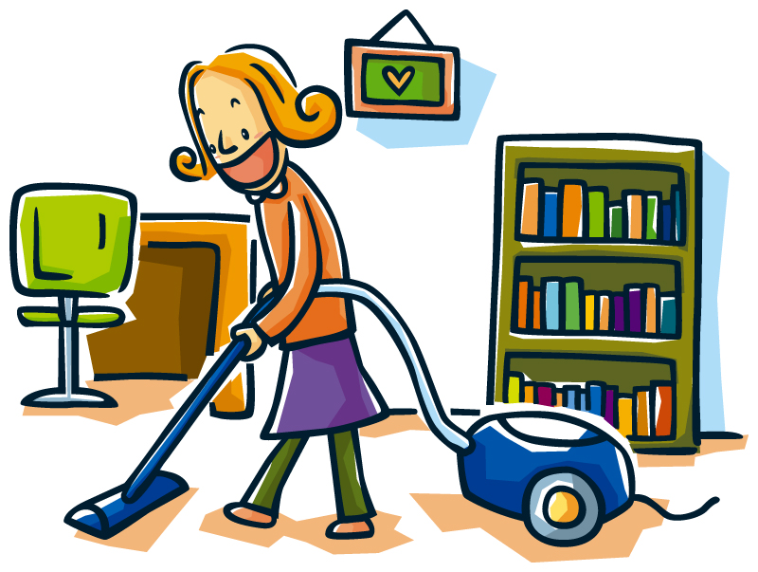

⑨（まいにち・よく・ときどき・あまり・ぜんぜん） ⑩（まいにち・よく・ときどき・あまり・ぜんぜん）
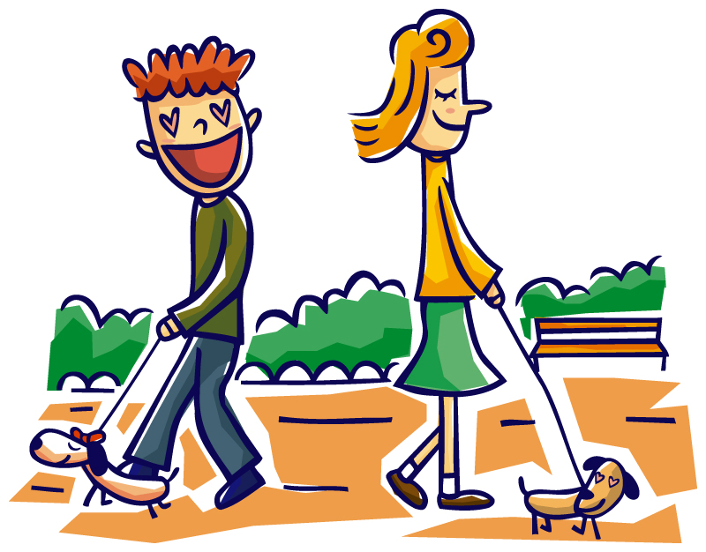
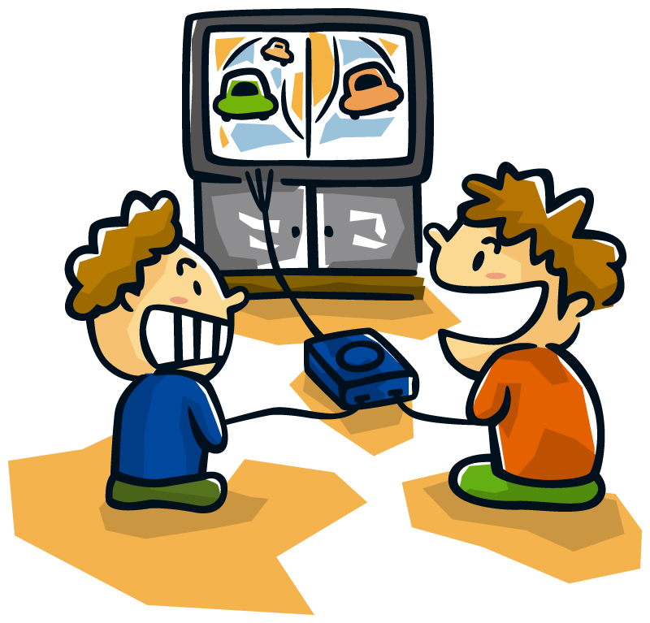

テーマ⑤ わたしの いっしゅうかん《活動シート》 タスク５： 「わたしの 一週間の 予定」
 | 月 日 | 月 日 | 月 日 | 月 日 | 月 日 | 月 日 | 月 日
 | げつようび | かようび | すいようび | もくようび | きんようび | どようび | にちようび
午前
ごぜん
AM
午後
ごご
PM
夜
よる
＊アポイントゲームのときは、これをもう一枚コピーしてください。
テーマ５ わたしの いっしゅうかん：ことばリスト

ことばリスト１ 場所のことば
 |  | 中国語 | 英語 | 韓国語 | タイ語
山 | やま |  | Mountain
川 | かわ |  | River
公園 | こうえん |  | Park
靴屋 | くつや |  | Shoes shop
本屋 | ほんや |  | Bookstore
電器屋 | でんきや |  | Electric shop
銀行 | ぎんこう |  | Bank
病院 | びょういん |  | Hospital
美容院 | びよういん |  | Beauty salon
レストラン | れすとらん |  | Restaurant
デパート | でぱーと |  | Department store
スーパー | すーぱー |  | Super market

ことばリスト２ 動詞（どうし）
 |  | 中国語 | 英語 | 韓国語 | タイ語
行きます | いきます |  | Go
ジョギングします | じょぎんぐします |  | Jog
買い物します | かいものします |  | go shopping
食事します | しょくじします |  | have a meal
勉強します | べんきょうします |  | To study
映画を見ます | えいがを みます |  | Watch the movie
本を読みます | ほんを よみます |  | Read the book
友だちに会います | ともだちに あいます |  | Meet a friend
友だちと話します | ともだちと はなします |  | Talk to friends

テーマ⑤ わたしの いっしゅうかん《書きまとめシート》

こんしゅう いっしゅうかん あなたは なにを しましたか。どこへ いきましたか。 おしえてください。

＿＿＿＿＿＿＿＿＿＿＿＿＿＿＿＿＿＿＿＿＿＿＿＿＿＿＿＿＿＿＿＿＿＿＿＿＿＿＿＿＿
＿＿＿＿＿＿＿＿＿＿＿＿＿＿＿＿＿＿＿＿＿＿＿＿＿＿＿＿＿＿＿＿＿＿＿＿＿＿＿＿＿
＿＿＿＿＿＿＿＿＿＿＿＿＿＿＿＿＿＿＿＿＿＿＿＿＿＿＿＿＿＿＿＿＿＿＿＿＿＿＿＿＿
＿＿＿＿＿＿＿＿＿＿＿＿＿＿＿＿＿＿＿＿＿＿＿＿＿＿＿＿＿＿＿＿＿＿＿＿＿＿＿＿＿
＿＿＿＿＿＿＿＿＿＿＿＿＿＿＿＿＿＿＿＿＿＿＿＿＿＿＿＿＿＿＿＿＿＿＿＿＿＿＿＿＿
＿＿＿＿＿＿＿＿＿＿＿＿＿＿＿＿＿＿＿＿＿＿＿＿＿＿＿＿＿＿＿＿＿＿＿＿＿＿＿＿＿
＿＿＿＿＿＿＿＿＿＿＿＿＿＿＿＿＿＿＿＿＿＿＿＿＿＿＿＿＿＿＿＿＿＿＿＿＿＿＿＿＿
＿＿＿＿＿＿＿＿＿＿＿＿＿＿＿＿＿＿＿＿＿＿＿＿＿＿＿＿＿＿＿＿＿＿＿＿＿＿＿＿＿
＿＿＿＿＿＿＿＿＿＿＿＿＿＿＿＿＿＿＿＿＿＿＿＿＿＿＿＿＿＿＿＿＿＿＿＿＿＿＿＿＿
＿＿＿＿＿＿＿＿＿＿＿＿＿＿＿＿＿＿＿＿＿＿＿＿＿＿＿＿＿＿＿＿＿＿＿＿＿＿＿＿＿

